杭州师范大学《高等数学》试卷库
班级： 学号： 姓名：
装 订 线

A类（Ⅰ）试卷 -10

题号 | 一 | 二 | 三 | 四 | 五 | 总分
得分

一、单项选择题（填上正确选择支前面的字母，共18分，每小题3分）
得分
1．若在处可导，则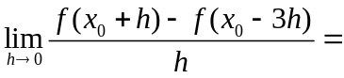( )。
A．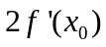 B．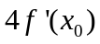 C．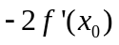 D．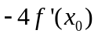；
2．若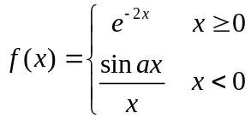在处连续，则取值为（ ）。
A．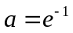 B. 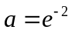 C. 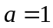 D. 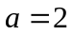
3．在区间(3，+∞)内，曲线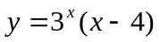是( )。
A．上升的，凸的 B.上升的，凹的 C.下降的，凸的 D. 下降的，凹的
4．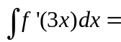( ) 。
A．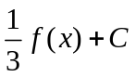 B．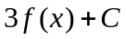 C．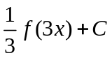 D．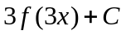
5．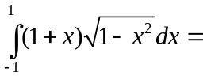（ ）。
A． B.  C.  D. 
6．设连续，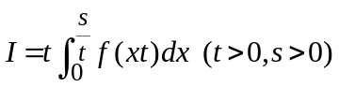，则I的值（ ）。
A．依赖于s和t B. 依赖于s，t，x
C. 依赖于t，不依赖于s D. 依赖于s，不依赖于t

二、填空题（共18分，每小题3分）
7．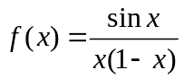的可去间断点为 _____________ 。
得分
8．曲线由方程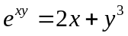确定，则曲线上点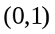处的切线方程为 _______________。
9．设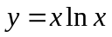，则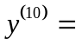 。
10．反常积分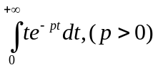= _____________________ 。
11．设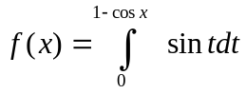，当时，是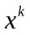的同阶无穷小，则＝_____________。
12．微分方程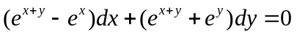的通解 ________________ 。

三、解答题（共36分，每小题6分）
得分
13．求极限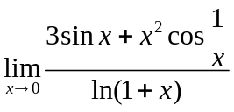．

14．设函数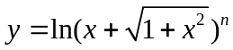，求。

15．计算不定积分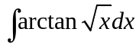．

16．计算定积分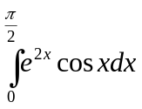．

17．计算定积分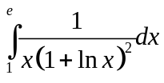．

18．求方程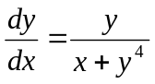的通解。

得分
四、综合题（共16分，每小题8分）
19．求由参数方程（摆线）与轴所围成的图形面积
及其绕轴旋转而成的立体体积。
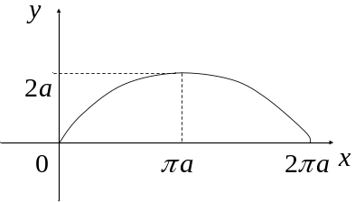

20．设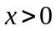，求满足不等式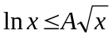的最小正数A．

得分
五、证明题（共12分，每小题6分）
21．设函数在上连续且大于零，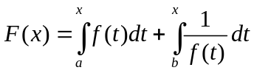，证明方程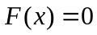在内有唯一解。

22．证明：当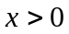时, 

